跑步与hiit训练哪一种比较有用？交叉进行效率最高

生活越来越便捷，让燃脂成为一种硬需求。

特别是生在美食中国，面对各色各样的美食诱惑，一不小心脂肪就超标了。

肥胖不仅是外形的第一杀手，也时刻威胁着健康。

减肥很难，主要是心魔，其次才是减肥方法，因为人的天性就是懒。

因为懒，这个世界发明了很多东西来方便生活。

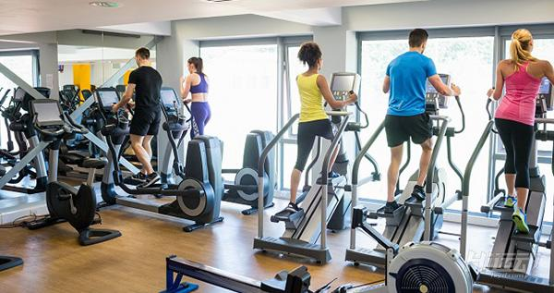

在这些原因下，很多人希望找到，快速，无痛苦感，有效的减肥方法。

各种各样的减肥方法层出不穷，但能带来健康，有效的办法就是运动的，其它的外部方法都是伤身体的。

大家知道常规的有氧运动能够燃脂，但是需要一定的运动强度，然后就是最近不断出现的hiit操课，宣称是比跑步有效果。



那么我们到底该怎么选择呢？

中低强度有氧运动（跑步），高强度间歇训练（hiit），这两种训练都有利于减脂，该如何选择呢？哪种效果比较好？

首先我们来看看两者的主要功效：

一、中低强度有氧运动（跑步）

运动讲究循序渐进，对于运动的新手，刚刚开始减肥的人群，中低强度的有氧运动较能被身体接受，起初可能10分钟都撑不住，但随着运动频率的提高，逐渐拉长运动时间，要连续维持20-30分钟不是问题。

相信大多数人也知道，这种中低强度的有氧运动，不只能为体力打下基础，过程中还能促使身体使用有氧系统，让脂肪作为主要的能量供应，达到燃烧热量，脂肪的目的。

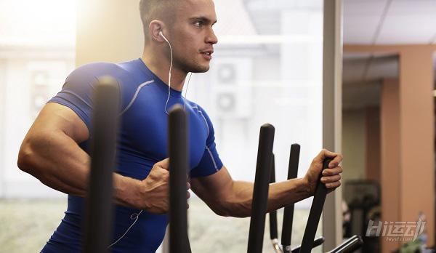

除此之外，中低强度的有氧运动会让身体处于分解状态，也就是说，这个过程除了燃烧脂肪之外，还会分解其它身体组织，如肌肉。

因此，通过有氧运动确实可以消耗脂肪，达到减脂，减重，减肥的效果，但同时也有可能分解肌肉，产生体重下降的结果，然而这并不是好事，因为肌肉是身体相当重要的部分。



在减脂过程中一定要关注肌肉的含量变化，可以通过测量身体的体脂率来监控，不要只看体重。这样才能更好的了解身体变化。

测量体脂率的方法有很多，这里介绍一个在线的计算器工具，不需要购买任何测量仪器，只需要测量身体各部委的周长，再通过科学的计算公式就能知道自己的体脂率了，非常方便。

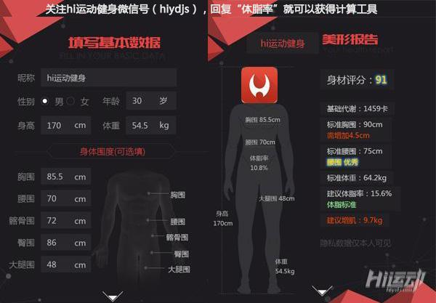

二、高强度间歇训练（hiit）

hiit训练讲究[快慢快慢],[动停动停]的训练节奏，运动时间短，强度很高，并非初学者的体能能够跟上的。

它的优势在于能够随时随地练习，时间短效率高，在运动结束以后有很强的后燃效应，让身体在接下来的24小时内持续消耗热量。是公认突破减脂瓶颈期的好办法。



在hiit训练之后，身体会持续消耗能量来修复hiit训练之后带来的身体损耗，简单的说就是能帮你消耗更多的身体热量。

此外，hiit训练结束后，一些有利于肌肉增长的激素，如生长激素，睾丸酮，也会维持甚至超过一定的分泌水平。对于想要减脂又保留肌肉的人来说，是个非常不错的选择。

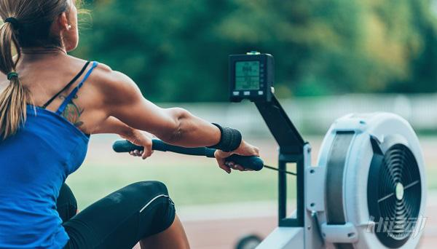

所以，要如何选择呢？

任何一项运动久了，身体都会产生适应性，最好的训练方法，就是不断的打破身体适应性，持续刺激身体，才能有更好的效果。

所以跑步与hiit，最好是能交替进行，当然这是针对有一定训练基础的人来说。

新手期的选择，循序渐进的练习，根据自身的体能：散步1小时——慢跑1小时——中速跑1小时左右——hiit训练+每周1-2次中低速跑步。

先从散步，慢跑开始，训练自己的心肺能力以及耐力，再通过跑步强化自己，最后跑步与hiit结合来持续燃脂，突破自己的瓶颈期，这样顺序进行减脂训练，效果才能持续。